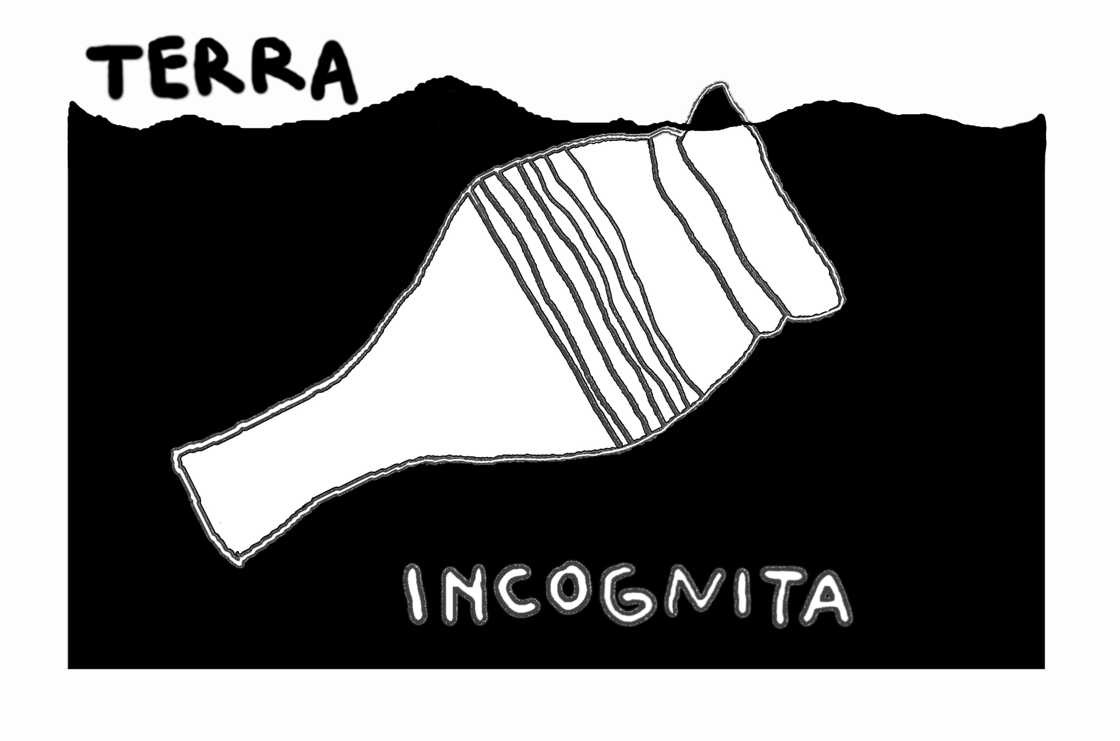
Muzeum města Brna a Archaia Brno, o.p.s.
si Vás dovolují pozvat na konferenci

Přehled
archeologických
výzkumů
na Moravě a ve
Slezsku 2008

Brno – hrad Špilberk, 22. – 23. dubna 2009

Vážené kolegyně a kolegové,

rádi bychom Vás pozvali na každoroční konferenci o výsledcích archeologických výzkumů na Moravě a ve Slezsku, která se letos opět uskuteční v prostorách hradu Špilberk. Stejně jako v minulém roce bude i letos věnován prostor prezentaci nejen záchranných, ale i systematických výzkumů a dlouhodobých (grantových) projektů.
Přihlášky se jménem přednášejícího a názvem příspěvku posílejte nejpozději do 3.4. buď elektronicky na mail holubova@spilberk.cz nebo poštou na adresu
Archeologické oddělení, Muzeum města Brna, Špilberk 1, 662 24 Brno.
Délka referátu věnovaného jedné výzkumné akci by neměla přesáhnout 10 minut. Pouze souhrnný referát o činnosti celé instituce, resp. o více akcích, může být delší.
V tomto případě uveďte v přihlášce požadovanou délku příspěvku. Zajištěna bude standardní promítací technika, tj. dataprojektor, zpětný projektor, diaprojektor.

Po skončení konference bude v příjemných prostorách
hradní vinárny následovat malé pohoštění.

